Modelo Cero Accidentes
ESTÁNDARES DE SEGURIDAD PARA TRABAJOS EN ALTURA

OBELISCO

Manizales, Septiembre de 2014
ESTÁNDAR DE SEGURIDAD TRABAJO EN EL OBELISCO
- Valide con la coordinación de salud ocupacional y el/los Coordinadores de Trabajo en Alturas que tanto usted como su acompañante ha recibido la capacitación necesaria para ejecutar la labor, trabajar en alturas y riesgo eléctrico.
- Al iniciar su jornada laboral verifique que sus elementos de protección personal estén completos y en buen estado. | 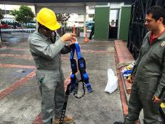
- Verifique que las herramientas y elementos de trabajo estén en buen estado y limpios.
- Retírese anillos, reloj, pulseras, cadenas.

- Colóquese el arnés de cuerpo completo y los equipos de protección contra caída. Solicite a su compañero que inspeccione.  - Use casco con barboquejo de tres puntos de apoyo, gafas anti empañantes con filtro UV, guantes de protección, ropa de trabajo y calzado antideslizante. | 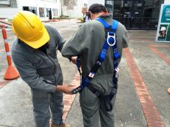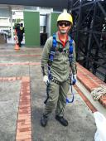
- Use la eslinga en “Y” con sistema de absorción para ascender y lleve la línea de posicionamiento | 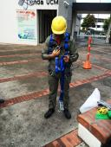
- Lleve la herramienta en el cinturón porta herramienta | 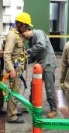
- Delimite el área de trabajo | 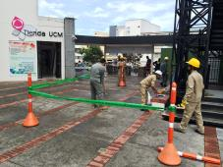
- Diligencie el permiso para trabajo en alturas. | 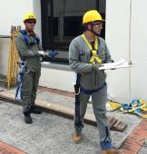
- Ubíquese al interior de la estructura y empiece a ascender con la eslinga en “Y”, anclando un gancho a la vez y permaneciendo siempre anclado a por lo menos uno de ellos. | 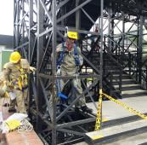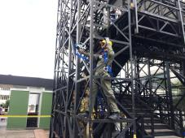
- Asegúrese de mantener el punto de anclaje por encima de los hombros | 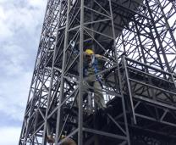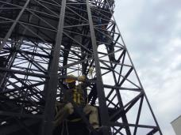
- Al llegar al sitio de trabajo, instale la línea de posicionamiento | 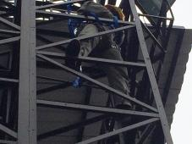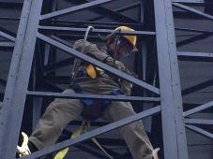
SEGUIMIENTO (V)

- Cada que tenga que descender, verifique que se cumplan los pasos anteriores.

- Si encuentra algún riesgo no contemplado en el presente procedimiento, de aviso a coordinación de salud Ocupacional y espera las ordenes respectivas.

(AJUSTES AL ESTÁNDAR) A
- Luego de identificar las medidas que no se ajustan a las características del trabajo, la inoperancia de los formatos, riesgos no contemplados o todo lo que representó alguna desviación en el estándar, se deberán ajustar las medidas necesarias para garantizar la seguridad en toda la actividad.

